整而來。5.2.5一般需要的供電有：12V、供電也有部分由3.3V供-12V、5V、-5V、3.3V
.4重置電路檢修流程1.查RST是否有3.3V高電位。有繼續下一步2.跑通重置電路，RST是否有低電
32.4P4的VID路識別表理器VID4111111111111111100000000000000
51.551.61.651.71.751.81.851.91.952.02.5CPU2.12.22.
主機板各電路工作原理
REV_1.01
主要內容:
1. 主機板開機電路
2. 主機板供電電路( 含主供電及其他供電電路)
3. 路
4. 重置電路
（門電路為大陸用語，指的其實就是我們在台灣所稱的邏輯閘；三極體，在台灣稱為電晶體；電平，在台灣稱為電位 或電壓；電壓調整模組，就是我們所知道的電源管理晶片；緩存，快取記憶體；時鐘電路，時脈電路； AD ，資料
［大陸稱資料線） data bus 和位址 address bus 的簡稱；復位，重置 reset ）

5.1 主機板開機電路
5.1.1 路的大致構成及工作原理 路又叫軟開機電路, 是利用電源(
板自身上設計的一個線路, 此線路以南橋或 I/O

被拉成低電位之後, 源其他電壓就可以輸出) 的工作原理, 再主
核心, 由邏輯閘電路、電阻、電容、二 ( 少 ) 、電晶體、

路、穩壓器等元件構成，整個電路中的元件皆由紫色 5V 提供電壓， 由一 控制其是否工作。( 如
4-1)

操作者瞬 之後，
用於南橋或 I/O 部的
的低電位開作用於 源的綠線，
主機板供電此時主板完成整 通

生一 瞬間變化的 ，即 0 或 1 的
路, 使其 定產生一 0 或 1 的信 ，通過外 源的綠線被拉低之後，電源就 出各路
程。

，此 直接或 接地作
路的 之後， 成一 定
( 5V、橙 3.3V 、 12V 等) 向

C020晶片的腳位示意圖，從圖中可看出，其腳位按功能可分成四大部分，分源腳位、位址線腳位、資料線腳位
(如CPU需要的)要降低時，通過場效晶體的開關作用，外部電源L2行充到所需的額定電壓。當負載兩端的電
要強行重置時，就通Reset，Reset一端為低電位(一般為接地)，一端為高電位(由紅線或橙線間接提
有較多型式。5.2.4供分SDR和DDR：1.SDR，主要用於P3主機板當中，供3.3V，一般由AT
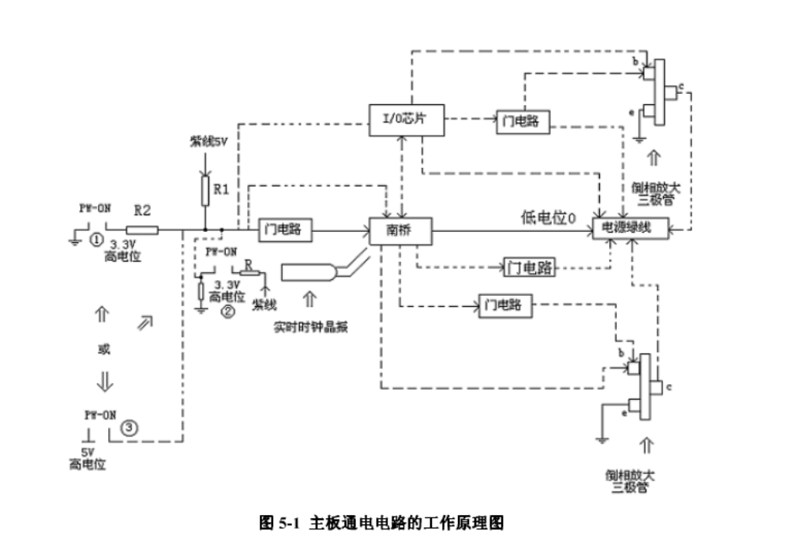

5.1.2 重
①主機板軟開機電路的大致構成及工作原理
②軟開機顯路的尋找
③主機板不通電故障的檢修 ④實際檢修中須注意的特殊現象
5.1.3 剖析:
一款 MS-6714 主機板，故障為不能通電，其開機電路

通過以上線路發現，開機電路由 W83627HF-AW 晶片組成整個線路，按照主板不通電故障的檢修流程進行檢修，
其 67 位沒有 3.3V 左右的控制電壓，此時就算更 I/O 仍是不能工作的，於是察找相關線路， 此點的控制
是由 FW82801DB 直接發出，在查此南僑的 1.5V 的待機電壓異常，跟尋此點線路, 南僑旁一個型 702 的
效電晶體損壞，更換此晶體故障排除。
注:W83267 系列 I/O 在 Intel 心片組的主機板中 Intel810 主機板開始，到目前的主機板當中，都有廣泛的
用，而且在 修中容易
第 2

空比。保入的穩定，放大解容和一感，以實現低通波，以保入端的，L1的作用是流效晶Q1，兩個場效晶Q1和
IT-BX133主機板，故障為重置不正常，診斷卡的重置燈恆亮，按照流程進行檢測，發現是為重置路損壞。
。主機板供電電路如4-3：出1.5V、2.5V、3.3V、VCC。5-3主機板供電電路5.2.2CP
也不會降低。⑴單相CPU供電電路如5-5相供電：功耗來源於5V路，由模擬和數字兩個部分組成，模擬部分

5.1.4 目前主機板中常見的幾種開機電路 :

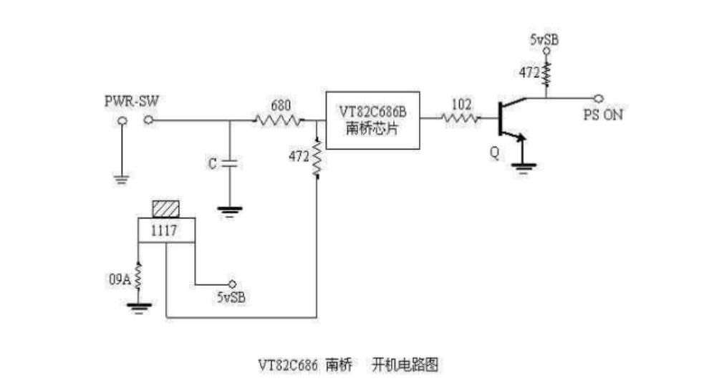

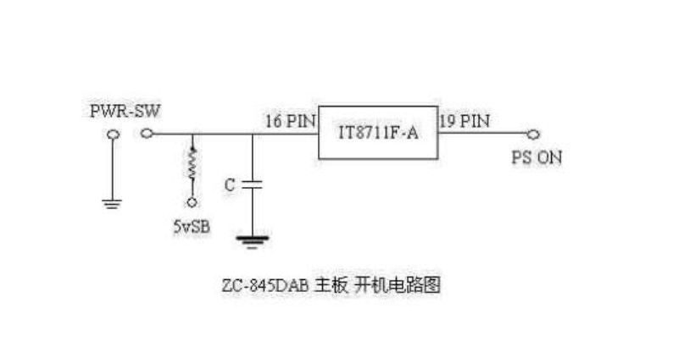

C020晶片的腳位示意圖，從圖中可看出，其腳位按功能可分成四大部分，分源腳位、位址線腳位、資料線腳位
更I/O仍是不能工作的，於是察找相關線路，此點的控制是由FW82801DB直接發出，在查此南僑的1.
等關聯密切；+5VSB在Intel845GE/PE晶片組中至少需要第51A的電流，目前絕大部分電源的
、FWH(FirmwareBIOS晶片)，也是由+3.3V供電。+5VSB一直被我們忽視，這一路、醒
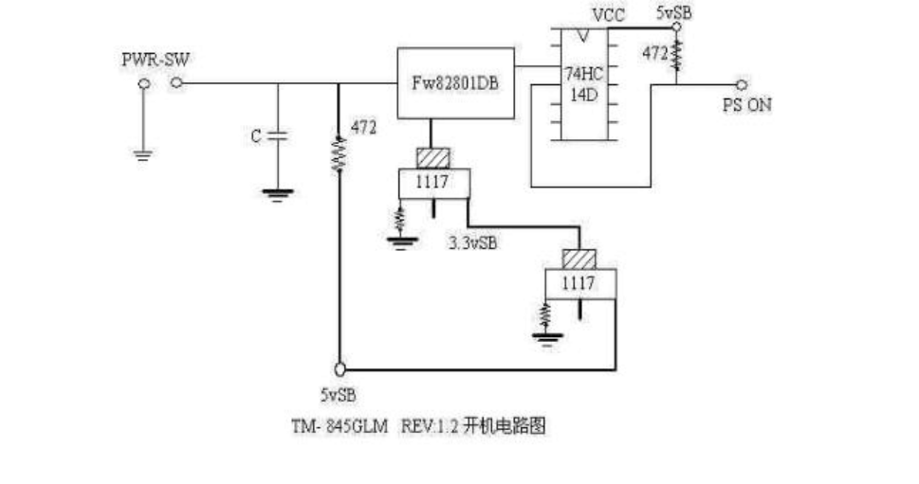
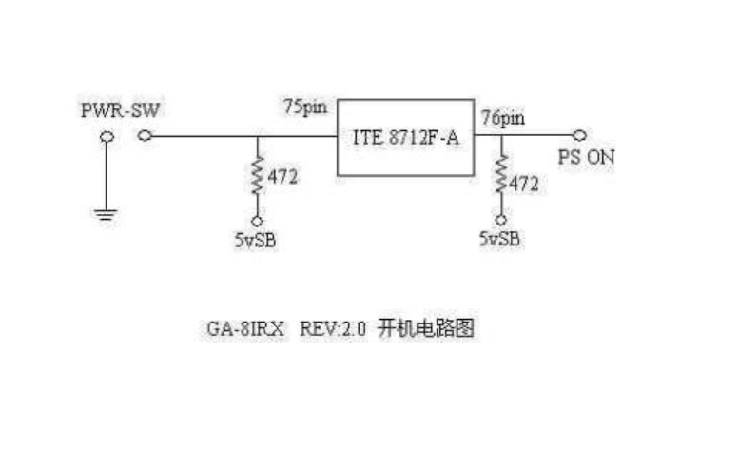

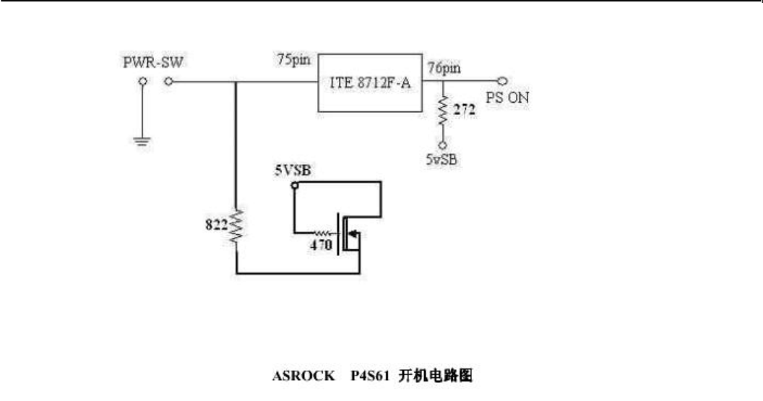
RST→路(或晶)→南→北路，RST阻分南、北完成重置→CPU5-145-155.5主機板BIOS路
EP-KT133M主機板，故障為主機板上第一個記憶體插槽不能正常使用，第二個記憶體插槽使用正常，查不
51.551.61.651.71.751.81.851.91.952.02.5CPU2.12.22.
5.5.1BIOS晶片的各腳定義和簡單工作原理：⑴常BIOS晶片腳位定5-16是WinbondW29

5.2 主機板供電電路
5.2.1 主機板供電電路( 5-3) 是主機板中最容易損壞的部分，在實際的維修修中佔有相當大的比例，在 本章節之前，我們先來了解一下主機板的供電機制。
ATX 源的功率電壓輸出有+12V 、+5V 、+3.3V 。ATX12V 源主要提供+12V 、+5V 、+3.3V 、+5VBS 、-12V
五組電壓， -5V 由於 ISA 介面設備的消失，在最新的 ATX12V 版本中已經去掉。另一 -12V 然用的很少，
但卻不能忽視，因 AC’ 97 、串列埠以及 PCI 介面仍需要這個負電壓。
+12V 目前可以說是最重要的，不然現在的電源規範也不叫 ATX12V 了。 +12V 主要是 CPU 供 , 通

VRM9.0(PWM 源管理晶片) 整成 1.15~1.75V 核心電壓，供 CPU(60A) +12V 除了 CPU 外，還提供 AGP、 PCI 、CNR(Communication Network Rise)
相對來說， +5V 和+3.3V 就 多了。
+5V 被分成了四路。第一路 VID(Voltage Identfication Definition)
CPU，主機板 根 理器上 5 跟 VID 引 的 0/1 相位( 文尾附表) 判
常 的 CPU 核心 ) 。第二路 2.5V 源管理晶片調整成 2.5V 供

、VttFSB(2.4A) 、CPU-I/O(2.5mA) 。

。

管理晶片調整成 1.2V 供
理器所需要的 VCC ( 也就是我
， 二次 整, 以 2.5V 整到

1.5V 供北 核心電壓、 VccAGP 、VccHI 。第三路直接 USB 供電。第四路供 AGP、 PCI 、CNR供電。

+3.3V 主要是 生器( 台 用
Hub ，即是我

AGP、 PCI 供電， 介面佔了+3.3V 的 大部分。除此之外， 南 部分的 Vcc3_3 以及
-震 路或時脈產生器) 、LPC Super I/O( 例如 Winbond W83627THF-A) 、FWH(Firmware BIOS 晶片) ，也是由+3.3V 供電。

+5VSB 一直被我們忽視，這一路 、 醒等關聯密切； +5VSB 在 Intel845GE/PE 晶片組中至少需要
第 5

IC(又叫PWMControl)始工作，發出脈沖訊號，使得兩個場效晶體輪流通，當負載兩端的VCORE
51.6751.71.7251.751.7751.81.855.3生電路5.3.1生電路的大致構成及
110011001100110VID01010101010101010101010101010100
頻，產生不同頻率的時脈信號，通生晶片的外圍電路，直接發出為主機板上的其他設備提供時脈信號。再主機板十
1A 的電流， 目前絕大部分電源的+5VSB 都是 2A。其中一路調整成 2.5V 供應記憶體使用； 第二路調整成 1.5V ，
在系統啟動時為南橋提供電壓；第三路調整成 3.3V 供南 ( 同樣也是用於系 ) 、AGP、 PCI 、CNR；第四路直
接提供 USB 埠口。
主機板供電電路如 4-3 ：
出 1.5V 、2.5V 、3.3V 、VCC。

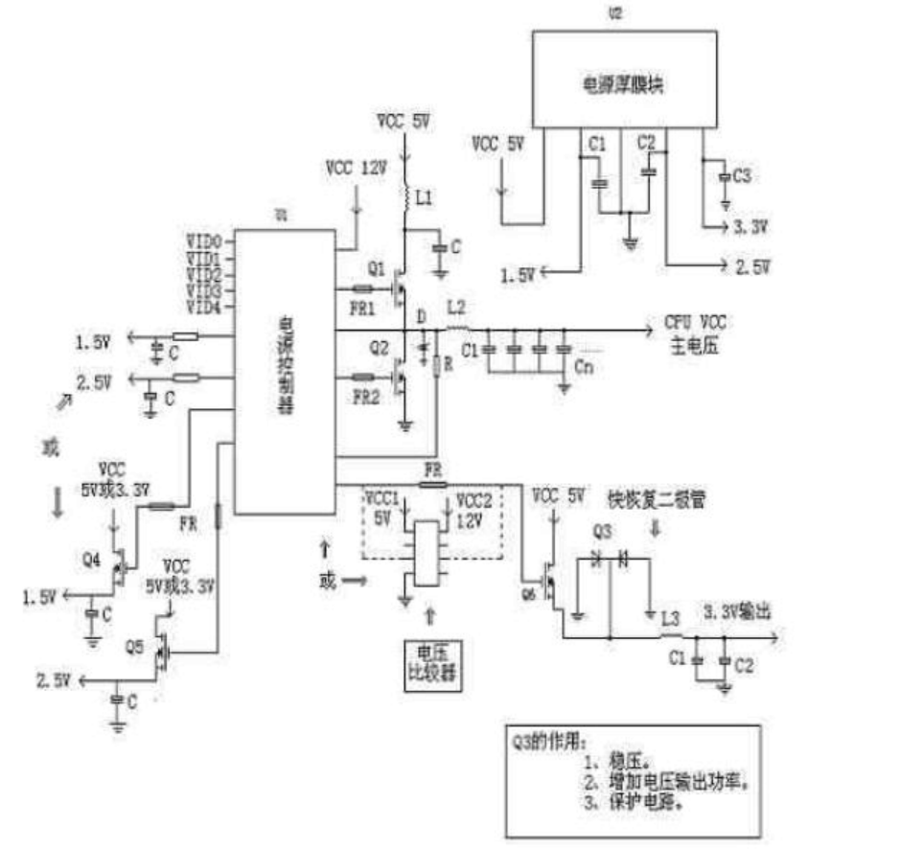

5-3 主機板供電電路
5.2.2 CPU 主供
1. CPU 主供電的大致構成及工作原理
CPU 主攻 CPU 工作的一個重要條件，大多由電源 IC 、場效晶體、電感線圈、電容等組成，有時會再加入
二 , 三極體組成 CPU 主供電路。

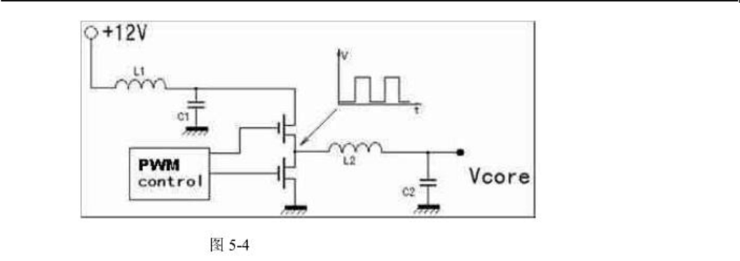
V主要是生器(台用Hub，即是我AGP、PCI供電，介面佔了+3.3V的大部分。除此之外，南部分的V
ationDefinition)CPU，主機板根理器上5跟VID引的0/1相位(文尾附表)判常的CP
、FWH(FirmwareBIOS晶片)，也是由+3.3V供電。+5VSB一直被我們忽視，這一路、醒
+5VSB都是2A。其中一路調整成2.5V供應記憶體使用；第二路調整成1.5V，在系統啟動時為南橋提
如 5-4 所示，主機板通電後，電源 IC( 又叫 PWMControl) 始工作，發出脈沖訊號，使得兩個場效晶體輪流
通，當負載兩端的 VCORE(如 CPU 需要的 ) 要降低時，通過場效晶體的開關作用，外部電源 L2 行充
到所需的額定電壓。當負載兩端的電壓升高時，通過場效晶 (MOSFET) 的開關作用，外部電源供電斷開， L2
放出剛才充入的電壓，這時的 L2 就變成了電源繼續斷負載供電。隨著 L2 上儲存的電壓消耗，負載兩端的 始逐漸降低， 外部電源通過場效晶體的開關作用又要開始充電。 依此循環不斷的充電和放電的過程中就形成了一 定的電壓，永遠使負載兩端的電壓部會升高也不會降低。

⑴單相 CPU 供電電路如 5-5
相供電：功耗來源於 5V 路，由模擬和數字兩個部分組成，模擬部分由主控制環組成，電壓反饋環用以
欠 ( 不足 ) 保 和過流保 ( 高 ) ，數字部分用以控制 MOSFET( 效晶 ) 的 出占空比。
保 入的穩定，放 大 解 容和一 感，以實現低通 波，以保 入端的 ，L1 的作用是 流
效晶 Q1，兩個場效晶 Q1 和 Q2 流導通和截止。

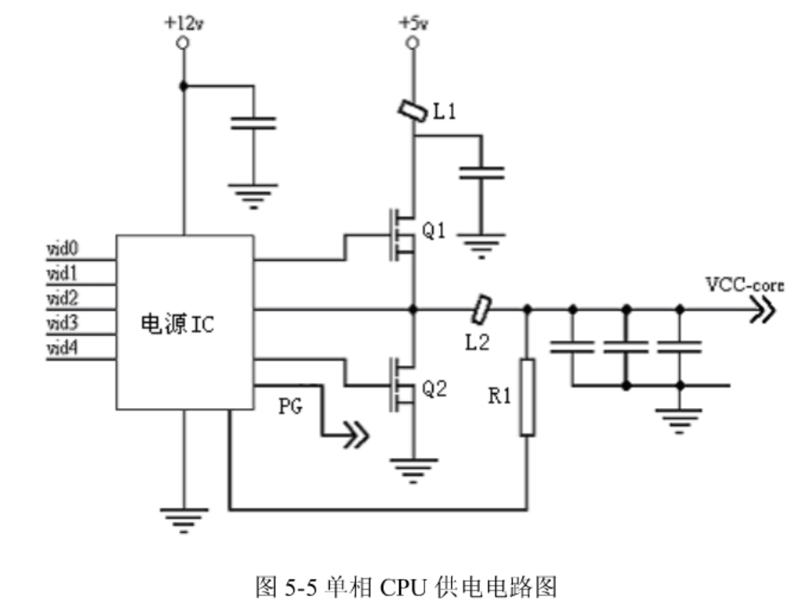
Q2流導通和截止。⑵多相CPU供電電路如5-7因CPU工作於大電流，低電壓狀態，所以一個開關電路無法
5.5.1BIOS晶片的各腳定義和簡單工作原理：⑴常BIOS晶片腳位定5-16是WinbondW29
給一對互挽推出管，但沒有輸出，於是更換此對管後，故障排除。5.2.3CPUCPU的內外供分為內核和外
主機板，單相供電的負載能力不夠，無法出CPU工作所需要的電流，必須採用多項供電來滿足功率的要求，所以

⑵多相 CPU 供電電路如 5-7
因 CPU 工作於大電流，低電壓狀態，所以一個開關電路無法很可靠的給它供電，另外，實際應用中存在供電部
分的效率問題，電能不 100% ，一般情況下消耗的電能都會轉化成熱能散發出來， CPU 所需的電流越大，那
化的熱能越多，元件散發熱量就越大，同時對於 423 、462 、478 的主機板，單相供電的負載能力不夠，無法
出 CPU 工作所需要的電流，必須採用多項供電來滿足功率的要求，所以又產生了三相、四相電源等設計，多相
路( 5-7) 可以非常精確的平衡各項供電電路輸出的電流，以維持各功率組件的熱平衡。
於多相供電的控制電路，每個相之 是有相位差的，大小 360 度除以活 PWM的相 。在多相供電電路

中， 保 各相 均衡，主控 IC
控制 相的 PWM信 ，使 相的電流
了電流波 ，也保 了各相的 效晶
5-7 中，主控 IC 在收到 VID

部的比較器 每相的電流反 ISEN 流除以相 得到平均值比 ，然後
可能的等於 流除以相 得到平均值， 使各相的電流得以均衡， 少
均衡。
後，給各 IC 出 PWM控制 ，此 方波，然後 IC

始工作， 控制 效晶 流 通， 出主供電， 在每一相的輸出部分 接到主控 IC 的 ISEN( 流反 ) 位，
用以主控 IC 行比 ， 整 PWM 使各相 均衡。 PWM 信 的波形 5-6 。

和控制腳位，上面已寫出，其中的位址線腳位、資料線腳位和控制腳位分別和主機板的位址匯流排、資料匯流排、
供2.5V不再是通+3.3V，而是通+5V整。845GE/PE的DDR核心電壓是2.5V，是以+5V
(如CPU需要的)要降低時，通過場效晶體的開關作用，外部電源L2行充到所需的額定電壓。當負載兩端的電
Q2流導通和截止。⑵多相CPU供電電路如5-7因CPU工作於大電流，低電壓狀態，所以一個開關電路無法

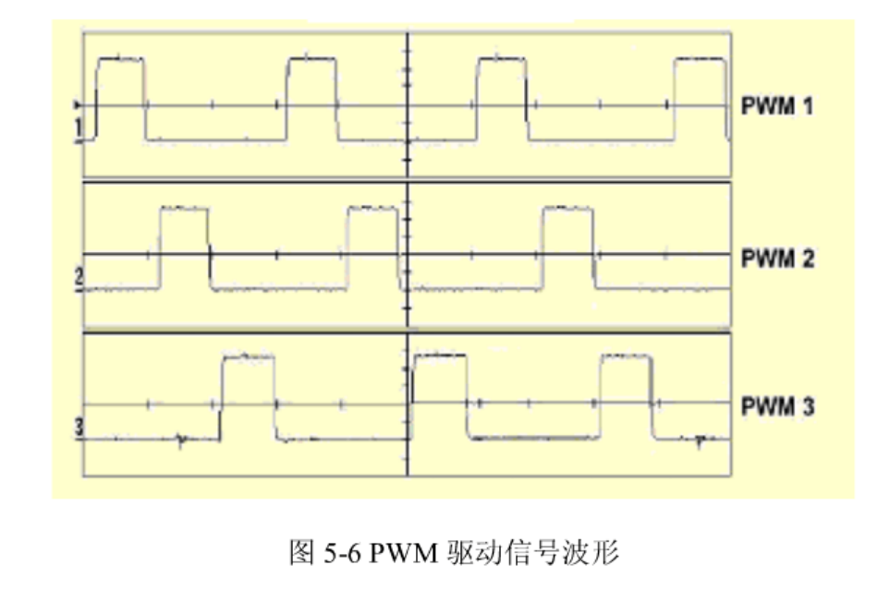

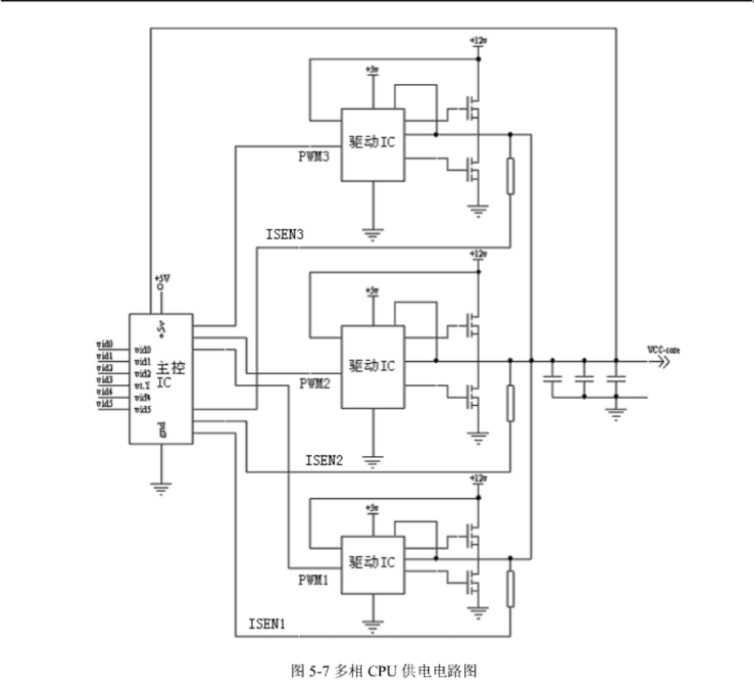
入到指定於主機板的特殊位置，也非什麼特殊，它⑶BIOS的作用BIOS(BasicInputOutpu
體、電感線圈、電容等組成，有時會再加入二,三極體組成CPU主供電路。如5-4所示，主機板通電後，電源
頻，產生不同頻率的時脈信號，通生晶片的外圍電路，直接發出為主機板上的其他設備提供時脈信號。再主機板十
變化的電位信號會直接或間接的作用於南橋內部的重置系統控制器，首先讓南橋重置，當南橋重置後，就會產生不

2. 重點：
① CPU 主供電電的構成及工作原理
② CPU 主供電路的尋找
③ CPU 主供電路的檢修前提及流程 ④ 修中須注意的的特殊現象
3. 例剖析：
一款 ECS-P4VMM2 主機板，故障 CPU 主供電輸出很低
此電路中可以發現，ATX供給的 12V 通過第一级 LC 路濾波( 上 L1C1 成) ，送到一對互挽推出管和 KA7500B 控制晶片組成的電路，控制三對場效晶體和一顆恢復管輸出，然後經過第二 LC( 上 L2 ，C2 成) 路濾波形成 所需要的 Vcore 。
按照 CPU 主供電的檢修流程進行檢修，首先測量Q1 的 D 和 G ， 源 IC 出控制電壓給一對互挽推出管，

以上内容仅为本文档的试下载部分，为可阅读页数的一半内容。如要下载或阅读全文，请访问：https://d.book118.com/418130025004006024

